**Обобщающий урок по теме "Сложение и вычитание положительных и отрицательных чисел". 6 класс**

**Цели:**

-совершенствовать умения складывать и вычитать положительные и отрицательные числа;

-развивать у учащихся самостоятельность;

-воспитывать внимательность.

**Оборудование**: карточки к игре “Поле чудес”, жетоны, карточки с примерами для устного счёта, корзина с цветами (на доске).

**Ход урока**

1. **Сообщение темы и цели урока.**

Все знают: «Повторение – мать учения». Учителя добавляют «обобщение и повторение – мать учения». Ученики, как спортсмены на олимпийских играх, должны показать результаты своей подготовки на контрольной работе и экзамене. Но этому, как правило, предшествует обобщающий урок, чтобы привести «в порядок» полученные знания, систематизировать их «разложить все по полочкам», чтобы в нужный момент ученик «нашел» быстро то, что необходимо для выполнения задания. Таким, обобщающим, и является урок по теме «Сложение и вычитание рациональных чисел».

Ребята, мы закончили изучение темы “Сложение и вычитание положительных и отрицательных чисел” и сегодня у нас итоговый урок. Мы с вами должны повторить изученный материал и подготовиться к контрольной работе.

Приближается первый весенний праздник - 8 Марта. Сегодня к нам на урок пришли гости - ваши мамы и бабушки. Пусть этот урок, ваши хорошие оценки будут для них подарком к празднику. За правильные ответы буду давать вам жетончики - цветы. В конце урока подведём итог. Итак, начинаем.

1. **Устные упражнения. 1. Кросс- опрос**

**2. Викторина “Знаешь ли ты правила?”**

- Как сложить отрицательные числа?

-30+(-70)= -100

- Сформулируйте правило сложения чисел с разными знаками.

- 6 + 10= 4

-25+ 14= -11

**(прочитаем стихотворение: всем классом)**

Минус с минусом сложить

Можно минус получить

Если сложишь минус, плюс

То получится конфуз?

Знак числа ты выбирай

Что сильнее, не зевай!

Модули их отними,

Да все числа помири!

- Что означает вычитание отрицательных чисел?

- Как называются числа при вычитании?

- 6 – 14= -6+(-14)= -20

-3-(-6)= -3+ 6= 3

- Как называются числа при сложении?

- Как найти неизвестное вычитаемое?

- Как найти неизвестное слагаемое?

- Как найти неизвестное уменьшаемое?

Решим уравнения:

а ) х-4= -9 б) х+7= -2 в) 35-х= - 18

х = -9+4= -5 х= -2-7= -9 х= 35-(-18)= 35+18 = 53

- правила сравнения чисел

* Положительного и отрицательного
* Два отрицательных числа
* Положительное число и 0
* Отрицательное число и ноль

**3. Сравните числа: (на «3»)**

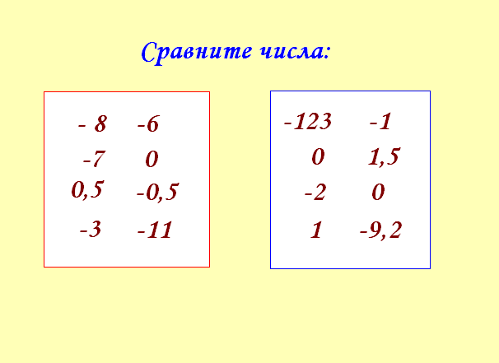

**Расположите числа в порядке возрастания («4» и «5»)**

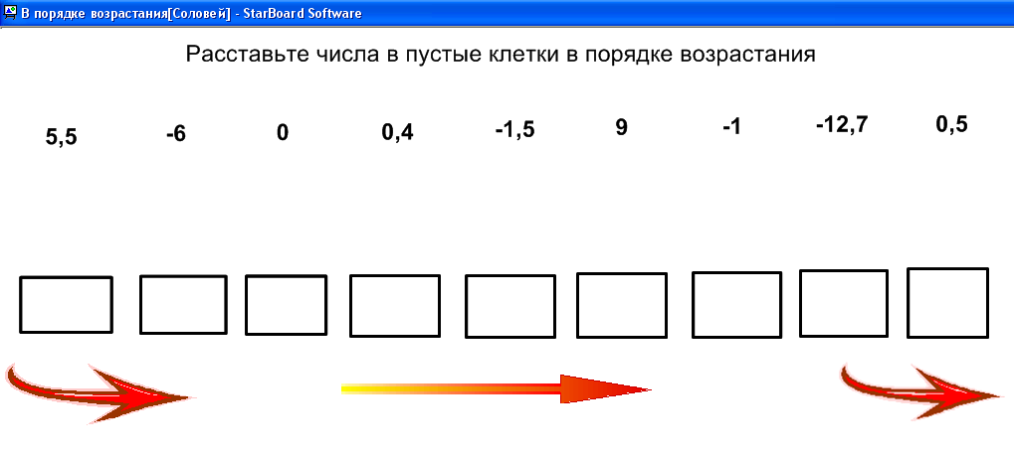

4. Ох, уж, эти дроби!

**Физкультминутка**

**5. Кодированное упражнение “Наполним корзину цветами”.**

Учащиеся по два человека работают у доски. Они решают уравнение или пример, получив ответ, закрашивают мелом цветок в корзине в соответствии со схемой и получают жетон за верный ответ.

Остальные работают в тетрадях.

Задания заранее написаны на доске.

**1. - 7,1+1,2= -5,9 (красный)**

**2. -7,4-2,9= -10, 3 (желтый)**

**3. х -12,3= -11,6**

**х= -11,6+12,3**

**х= 0,7 (синий)**

**4. 1 3/8+х= -1/4**

**Х= -1/4-1 3/8= -1 5/8 (зеленый)**

1. -8,7+ 9,4 = 0,7 (синий)

2. -3, 4-2, 5 = -5,9 (красный)

3. х – 3,19 = -13,49

х = -13, 49+3,19 = -10, 3 (желтый)

4. х+1/4= -13/8

х= -1 3/8-1/4 = -1 5/8 (зеленый)

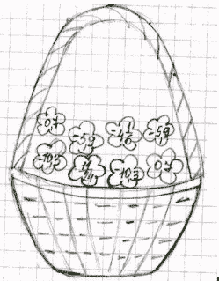

**На»3»**

**15-(-58)=**

**-20+6 =**

**х-9= -21**

**- 36+(-24) =**

**6. Работа с учебником: №1097 (стр. 187)**

**7. Самостоятельная работа**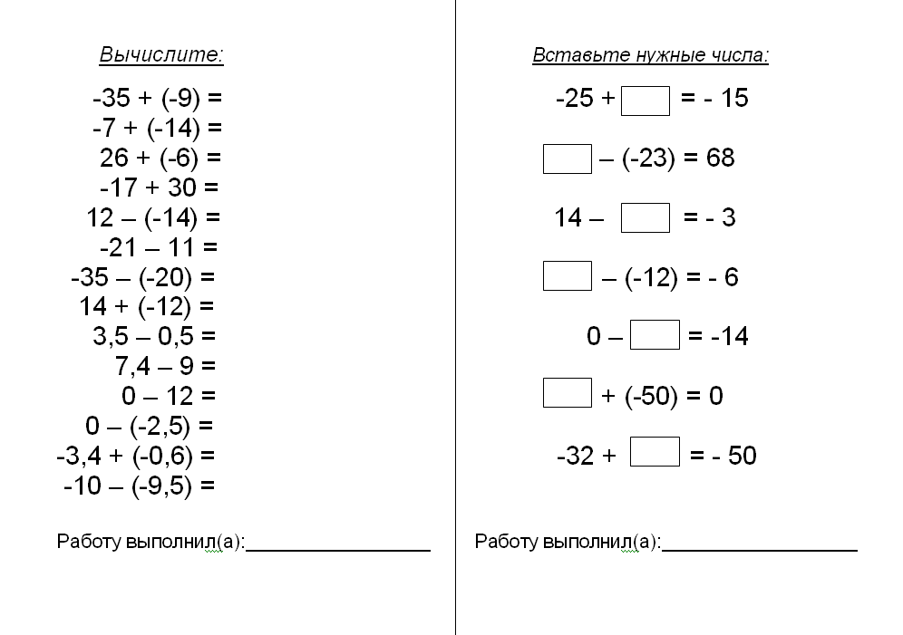

8. Итог урока : стихи и выставление отметок

9. Домашнее задание

**2. Расположите числа в порядке возрастания**



